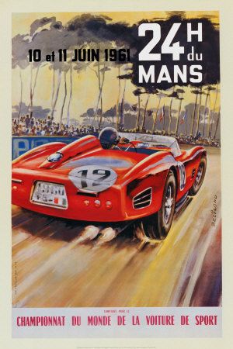DIALOGUE NIVEAU okl

- jag är svensk
- är du norsk?
- han är fransk
- hon är fransk
- vi är från Sverige
- är ni fransk?
- de är engelska

skriv verben i presens:

är |  |  | har
je |  |  | je
tu |  |  | tu
il/elle |  |  | il/elle
nous |  |  | nous
vous |  |  | vous
ils |  |  | ils

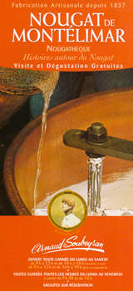lisez et comprenez:

- quelle est la profession de ton père?
- 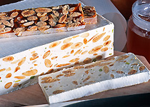il est facteur
- quelle est la profession de ta mère?
- elle est infirmière
- où travaille ton frère?
- il travaille dans une entreprise suédoise
- comment s’appelle ta soeur?
- elle s’appelle Florence
- tu as quel âge?
- j’ai 20 ans
- ton frère a quel âge? / quel âge a ton frère?
- il a 13 ans
- qu’est-ce que tu aimes faire?
- j’aime faire la fête/faire du ski/faire du sport/écouter de la musique/regarder la télé
- qu’est-ce que tu n’aimes pas?
- je n’aime pas le poisson
- 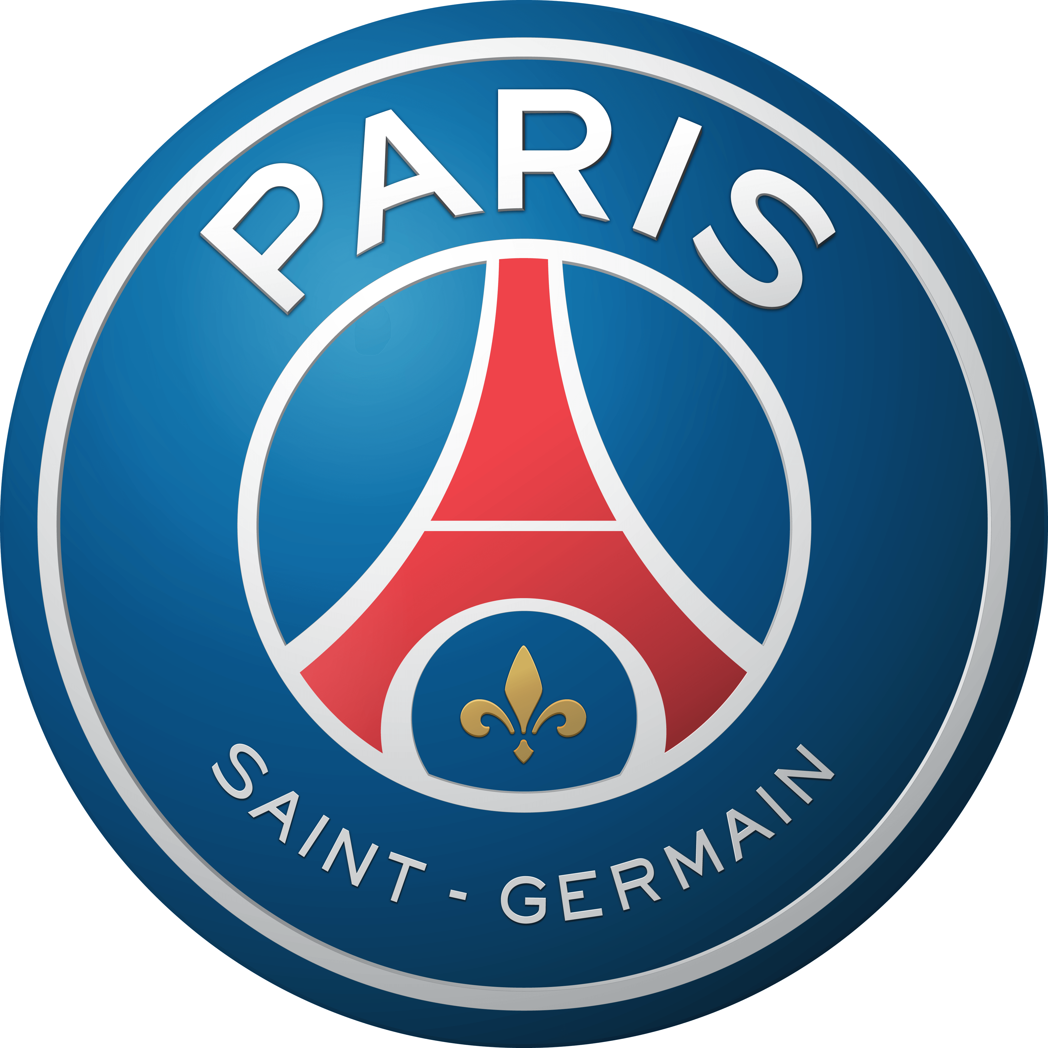comment s’appelle ton acteur préféré?
- il s’appelle Gérard Depardieu

- jag har en syster
- har du en bror?
- jag har inga syskon
- vad heter din pappa?
- han heter Olle
- var arbetar din mamma?
- hon arbetar på posten
- är du hungrig?
- nej, jag är törstig
- jag är inte törstig
DIALOGUE NIVEAU gyh

när | bygger | man |  | Eiffeltornet?
vem | har byggt |  | Triumfbågen?
varför | gör | man |  | le Louvre?
när | har man byggt |  |  | Röda Kvarn?
hur | har man byggt |  |  | Concordebron?
när | har man | gjort klart |  | den nya Triumfbågen?
vilken | är | höjden |  | av Triumfbågen?
hur mycket | mäter | Eiffeltornet? (alltså: hur högt är Eiffeltornet)
var | ligger | Notre Dame?
när | börjar | den franska revolutionen?
hur mycket | väger | Eiffeltornet?
varför | säger | man |  | Latinkvarteren?
vad är le Père-Lachaise?
det är en stor kyrkogård i Paris

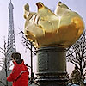DIALOGUE NIVEAU ju Ställ frågan till svaret:

- 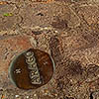il s’appelle Stéphane
- Gustave Eiffel
- en 1887
- elle mesure 324 mètres
- je pèse 94 kilos
- il se trouve sur les Champs-Elysées
- c’est une grande rue à Paris
- 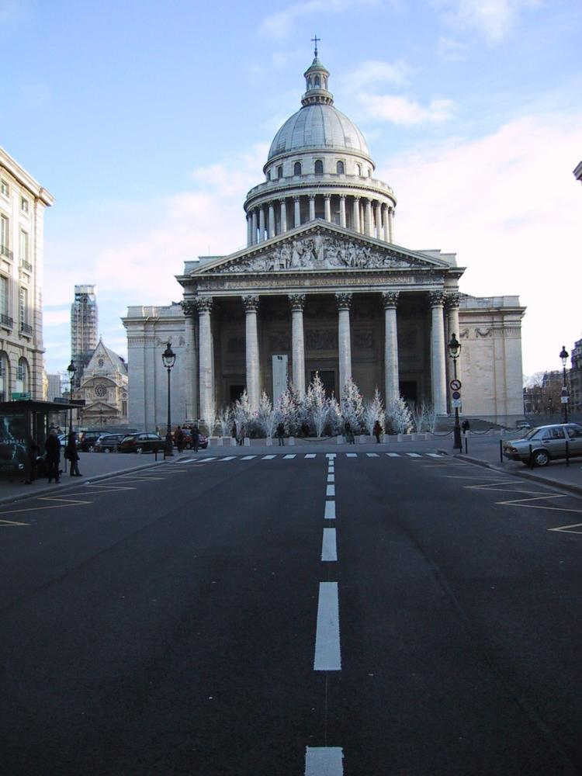en 1163
- 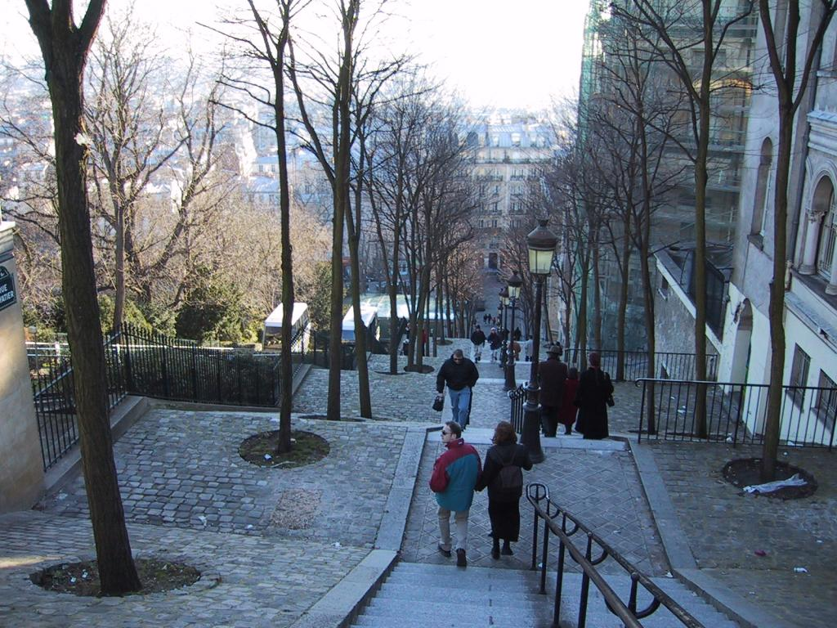c’est une grande cathédrale
- 50 mètres
- François Hollande
- oui, j’ai soif
- non, je n’ai pas faim
- j’ai........................ans
- j’habite en Suède
- non, je suis Suédois
- mon père s’appelle Åke
- ma mère travaille dans un magasin
- j’ai un frère et une soeur
- 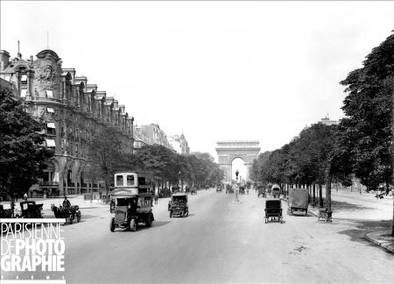mon frère s’appelle Bernard
- oui, j’ai un cheval
- non, je ne fume pas
- j’aime faire la cuisine
- je n’aime pas le vert
- il s’appelle Nicolas Cage
- elle s’appelle Paris
- c’est un cimetière
- 4 euros
- il fait beau
- 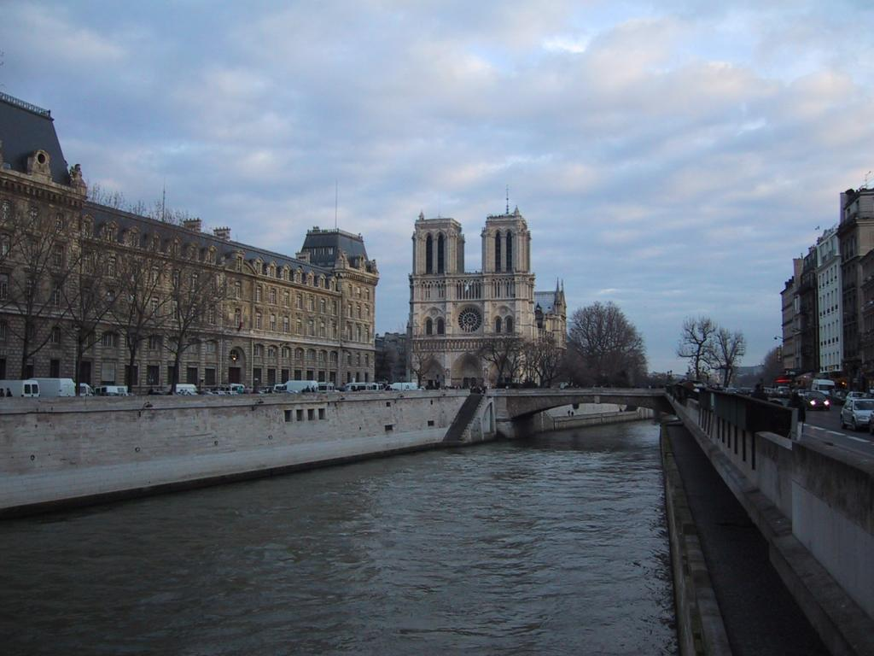il est huit heures moins vingt
- il s’appelle George Bush
- non, je n’ai pas de frères et soeurs
- je suis en 4:ème
- non, j’ai des yeux bleus
- non, je n’ai pas de barbe
- c’est le........._____________20.........(datum)
- je suis né le.....................................(säg ditt födelsedatum)
- vad är det?
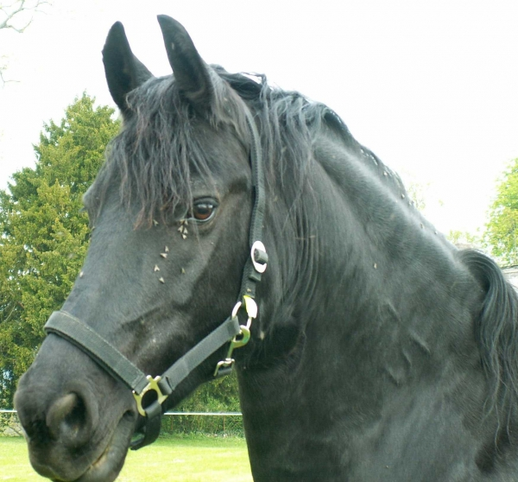 | 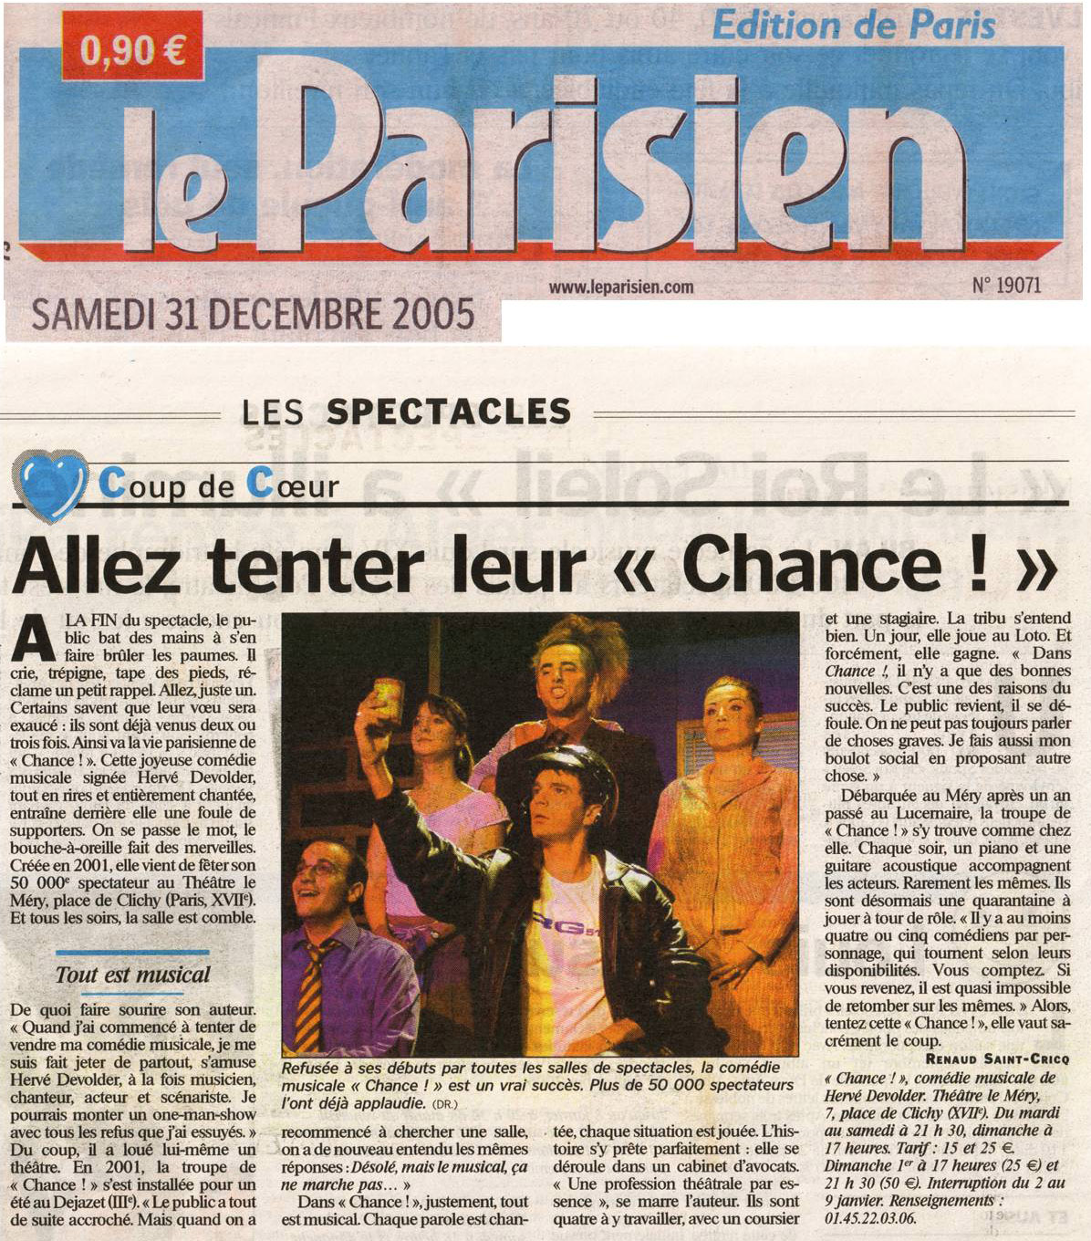 | 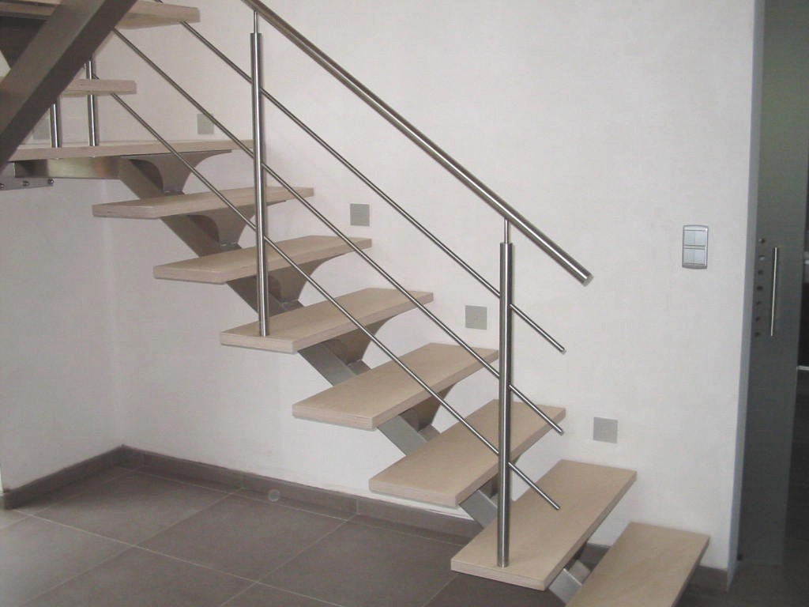 | 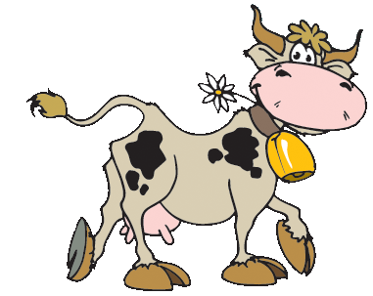 | 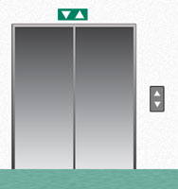
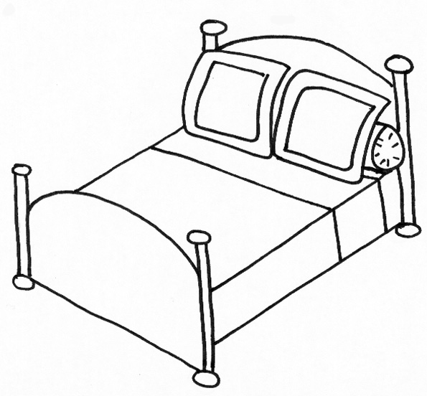 | 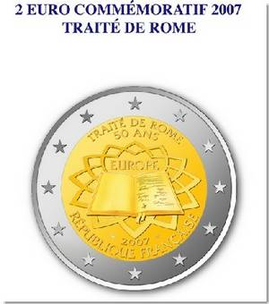 |  |  | 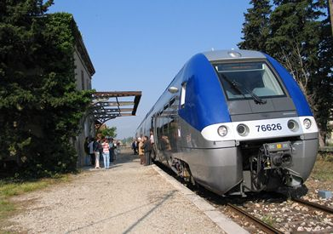
DÉCRIRE DES IMAGES
